

**HAMZA OĞUZ KALAOĞLU 68 11/B**

**Nuvoton M031FB0AE Geliştirme kartı tanıtım dökümanıdır.**

**Bu belge geliştirdiğimiz kartın özelliklerini temel düzeyde gösteren bir dokümandır.**

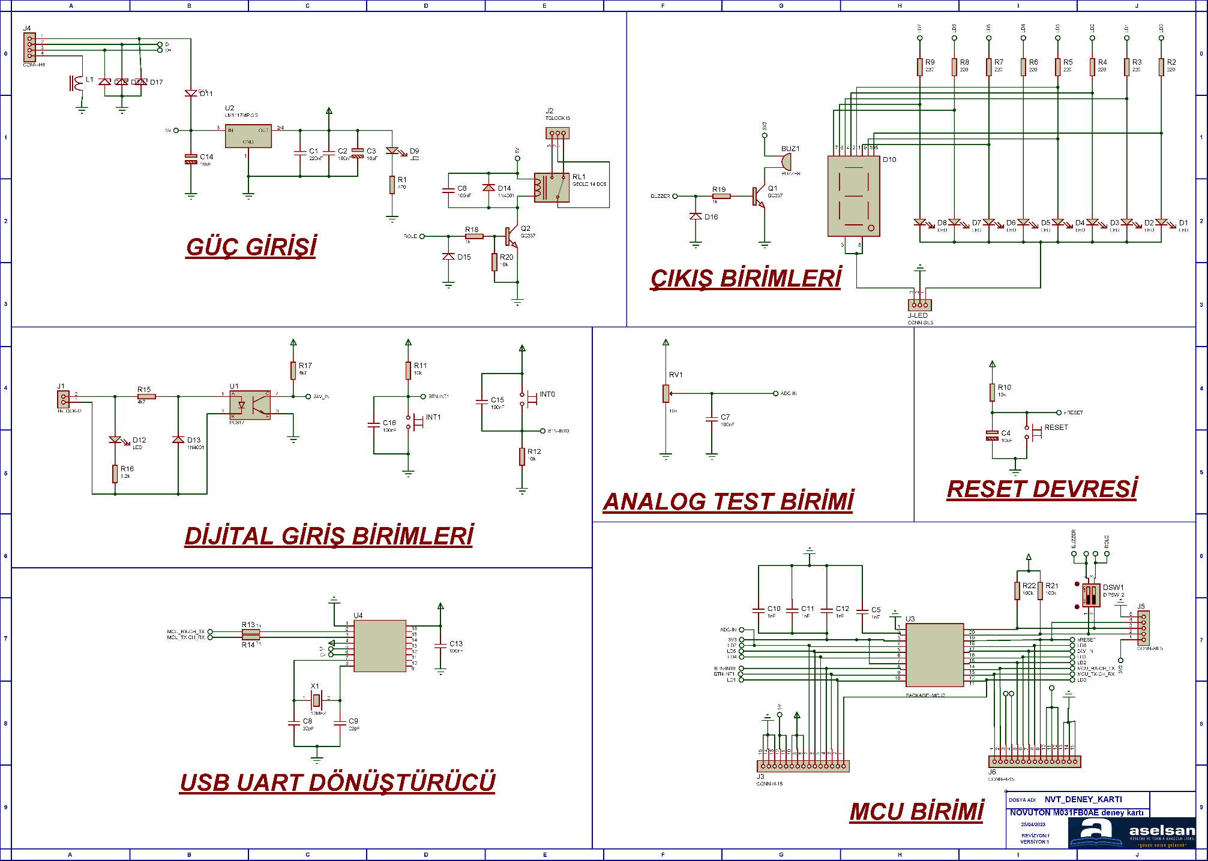

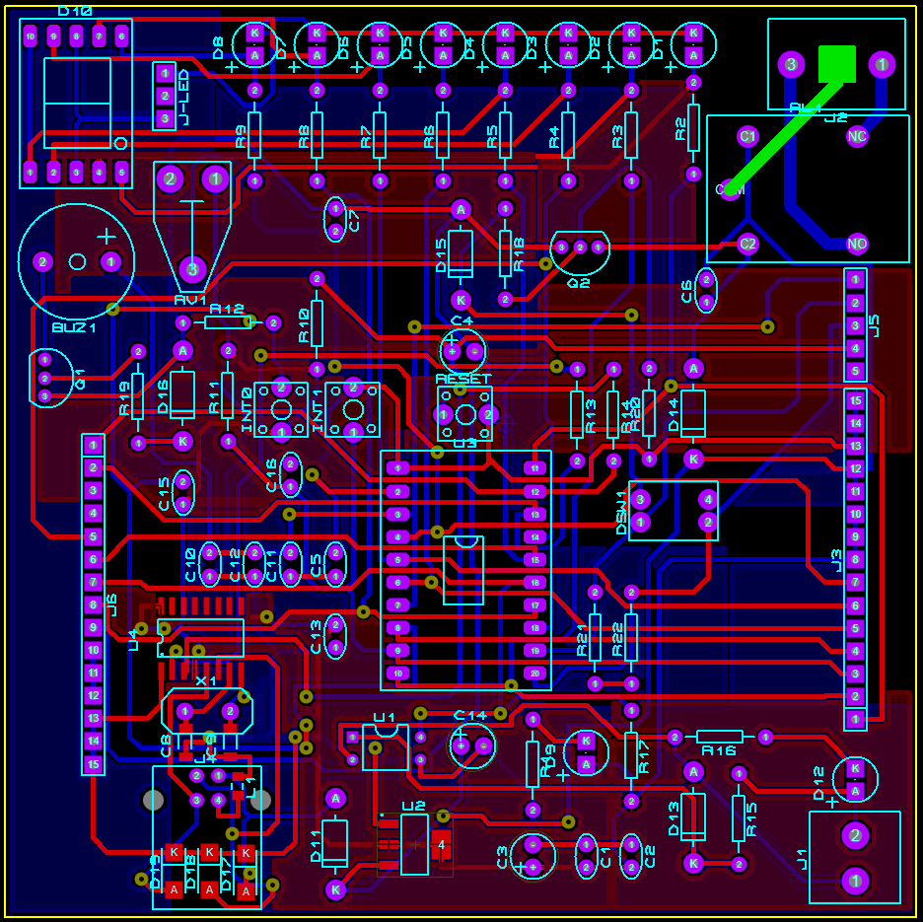

**GENEL BASKI DEVRE GÖRÜNÜŞÜ**

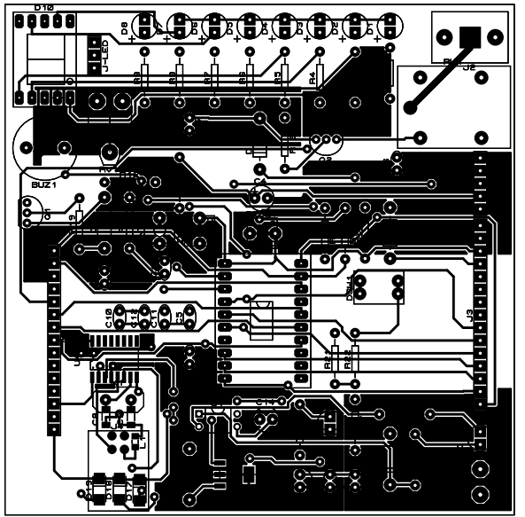

ÜST KATMAN YERLEŞİM PLANI

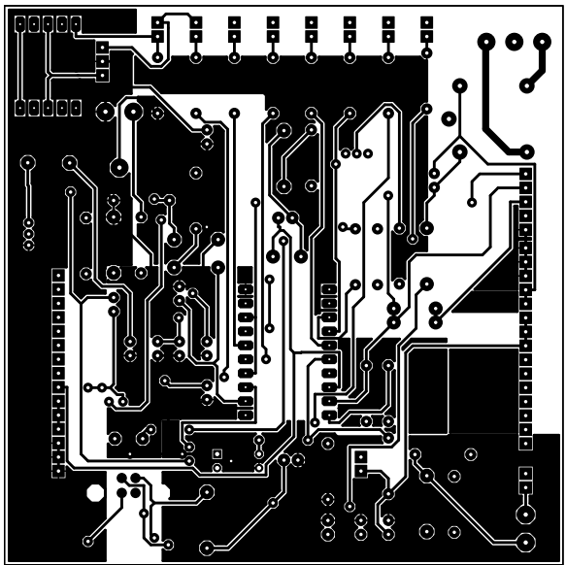

ALT KATMAN YERLEŞİM PLANI

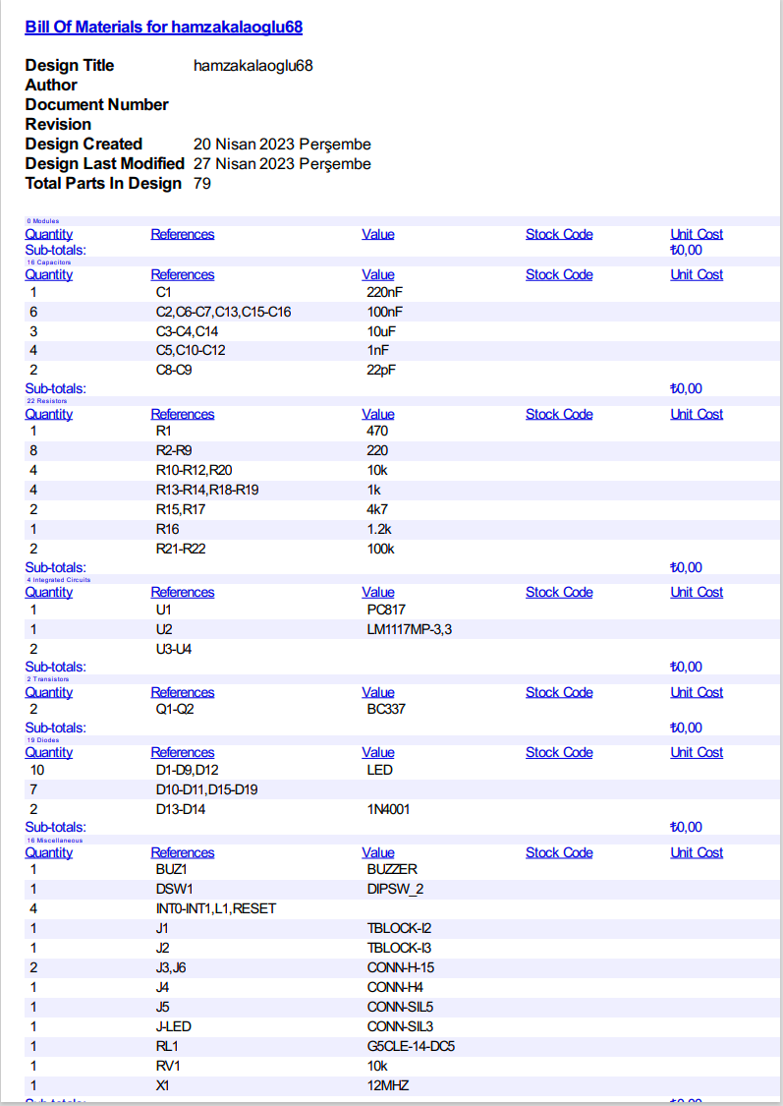

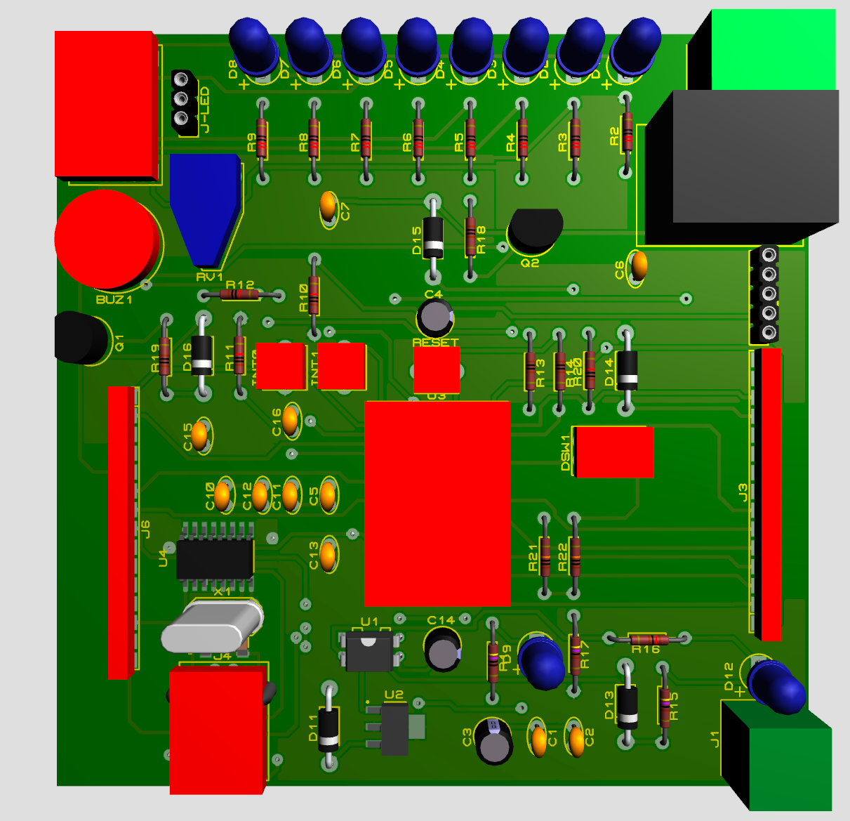

**ÜST KATMAN 3D GÖRÜNTÜ**

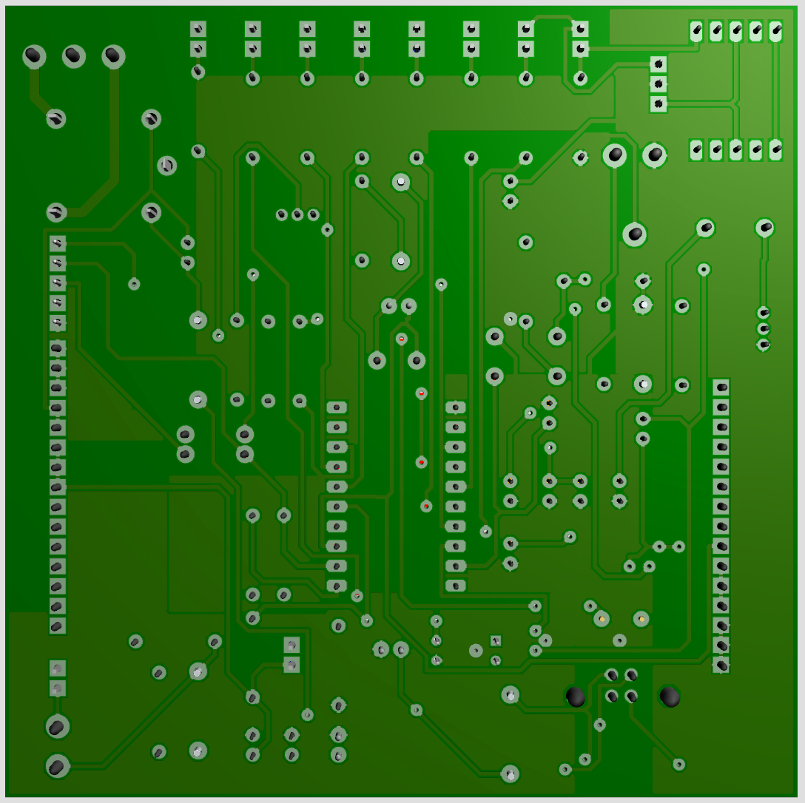

**ALT KATMAN 3D GÖRÜNTÜ**